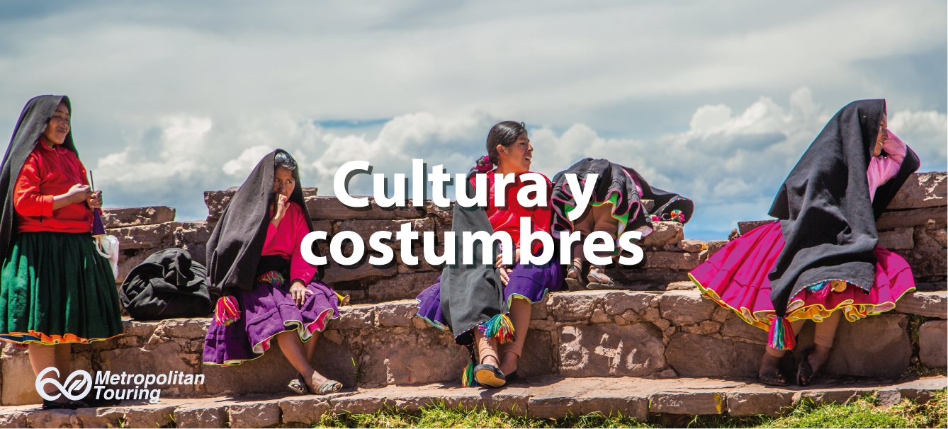

**Programa 2 días / 1 noche Comunidad de Llachon e Isla de Taquile**

**Día 01 – Comunidad de Llachon (-/L/D)**

Hoy nos dirigiremos a las orillas occidentales del Lago Titicaca para visitar el pueblo de Llachón ubicado en la Península de Capachica, un lugar donde el tiempo se ha detenido, donde se apreciarán las costumbres y experiencias de una comunidad local.

A nuestra llegada seremos recibidos por nuestro anfitrión local y alojados en la casa de la familia asignada.

Por la tarde, después de almorzar, compartiremos las técnicas de pesca en el lago Titicaca con pequeños botes de remos, o con una caminata hasta la cumbre de la colina cercana desde donde se admira el majestuoso Lago Titicaca donde podremos admirar las hermosas terrazas agrícolas de las laderas y visitar un templo pre-Inca donde podrás pedir deseos dejando hojas de coca.

Durante la cena seremos acompañados por algunos de los miembros de la comunidad en un ambiente místico rodeado de restos de la cultura Pucara-Tiahuanaco, que sigue siendo un lugar sagrado para ellos y donde practican su ritual religioso y cultural más importante: Pachamama, la Ceremonia de ofrenda en honor a la Madre Tierra

Alojamiento en la vivienda comunal de la Comunidad de Llanchon.

**Día 02 – Taquile (B/L/-)**

**AM: Excursion a la Isla de Taquile (privado)**

Temprano por la mañana disfrutará de un viaje en lancha a la Isla de Taquile, habitada por nativos de habla quechua que han desarrollado sistemas sociales eficientes y únicos, así como técnicas de tejido fino de manos, transmitidas a través de las generaciones.

A nuestra llegada almorzaremos en la casa de uno de los habitantes de la comunidad, este será asignado por las autoridades locales las quienes se encargan de que todos los habitantes tengan la misma oportunidad con los visitantes.

Luego del almuerzo puede caminar por las colinas y sitios arqueológicos que se encuentran a lo largo de esta isla de 6kim de largo.

Finalizado el tour será trasladado a su hotel.